Kostenloses Pellet-Seminar für Energieberater
Praxisorientiertes Grundlagenwissen an einem Tag
Die ÖkoFEN Pelletakademie bietet auch 2019 kostenlose Fortbildungsseminare für Energieberater an. Im Eintagesseminar wird Wissenswertes zur praktischen Planung und den gesetzlichen Rahmenbedingungen sowie Informationen zu staatlichen Förderungen von Pelletheizungen und Solaranlagen vorgestellt. Ein kompakter Überblick zum Heizen mit Holzpellets rundet die Veranstaltung ab. Teilnehmer erhalten Fortbildungspunkte, die bei der DENA zur Weiterführung in der dortigen Energieeffizienz-Expertenliste anrechenbar sind.

Mickhausen, 29. Januar 2019 (prc) – Energiesparen, Ressourcen schonen und der Einsatz energieeffizienter Techniken sind bei der Planung und Sanierung von Gebäuden Voraussetzung. Energieberater sind hier gefragte Experten, die den gesamten Prozess der energetischen Beratung von der Ist-Analyse, Planung, Umsetzung bis zur Ergebniskontrolle begleiten. Aus diesem Grund sind aktuelle Informationen aus erster Hand zwingend erforderlich. Hochwertige Fortbildungsmöglichkeiten sind gefragt, um die Umsetzung im Detail erfolgreich zu gestalten. ÖkoFEN, Europas Spezialist für Pelletheizungen, bietet mit der Pelletakademie seit Jahren renommierte Schulungen an, die praxisnah und kompakt den Brückenschluss von Theorie und Praxis vollziehen.

Ein kostenloses, eintägiges Seminar richtet sich an Energieberater, Fachplaner und Architekten, die effiziente, umweltfreundliche Heizsysteme einsetzen möchten und bei ihren Projekten die gesetzlichen Vorgaben einhalten müssen. Dies gilt für private Bauvorhaben ebenso wie für gewerbliche oder kommunale Objekte. Die Fortbildung, geleitet von langjährig erfahrenen Schulungsexperten, gibt Einblicke in die Welt des regenerativen Brennstoffs Holzpellets, gesetzliche Rahmenbedingungen sowie aktuelle staatliche Fördermöglichkeiten. Zudem vermittelt das Seminar Planungshilfen und verschafft einen systemübergreifenden Überblick über innovative Heizlösungen wie der Pellet-Brennwerttechnik für Sanierung und Neubau. Weiterhin kann das Seminar für die Eintragung bzw. Verlängerung der Energieeffizienz-Expertenliste für Förderprogramme des Bundes mit 8 Unterrichtseinheiten WG, 1 Unterrichtseinheit EBM und 8 Unterrichtseinheiten NWG angerechnet werden. ¹

Das Energieberater-Seminar kann an vier Schulungsstandorten im Bundesgebiet besucht werden: Mickhausen (Bayern, Region Süd), Kerpen (NRW, Region Mitte), Nordheide (Niedersachsen, Region Nord) und Unterwittbach (Franken/Bayern). Es sind keine Vorkenntnisse erforderlich. Das neue Schulungsprogramm 2019 steht unter www.oekofen.de/de/pelletakademie zum Download bereit und kann zudem unter Tel. 08204 2980-0 oder per E-Mail an info@oekofen.de kostenlos bestellt werden.

Weitere Informationen unter www.oekofen.de.

¹ WG = Wohngebäude, EBM = Energieberatung im Mittelstand (BAFA), NWG = KfW Nichtwohngebäude

Die Termine 2019 für das Energieberater-Seminar der ÖkoFEN Pelletakademie:

Mickhausen  (Süd) | EkoZet Kerpen  (NRW „vor Ort“) | Unterwittbach  (Franken) | Nordheide  (Niedersachsen)
14.05.2019 | 06.06.2019 | 23.05.2019 | 21.02.2019
08.10.2019 | 07.11.2019 | 17.10.2019

Über ÖkoFEN
ÖkoFEN ist Europas Spezialist für Pelletheizungen, mit Hauptsitz in Niederkappel/Österreich. Das familiengeführte Unternehmen beschäftigt mehrere hundert Mitarbeiter. Unternehmensgründer Herbert Ortner entwickelte 1997 Europas die erste typengeprüfte Pelletheizung. 1999 begann die serielle Entwicklung und Produktion von Pelletkesseln. 2004 brachte ÖkoFEN die weltweit 1. Pelletheizung mit Brennwerttechnik auf den Markt und 2015 folgte der nächste Meilenstein mit der ersten stromproduzierenden Pelletheizung.
Bis heute wurden weltweit über 75.000 Anlagen installiert und Vertriebstöchter in 17 Ländern etabliert.
Um der Nachfrage gerecht zu werden, baute ÖkoFEN 2006 auf 15.000 Quadratmetern in Mickhausen in der Nähe von Augsburg (Bayern) eine nach modernsten ökologischen Erkenntnissen ausgerichtete Firmenzentrale mit Verwaltung und Auslieferungslager. Das Firmengebäude wurde in Niedrigenergiebauweise errichtet, wird selbstverständlich mit Pellets beheizt und mit 100% Ökostrom versorgt.

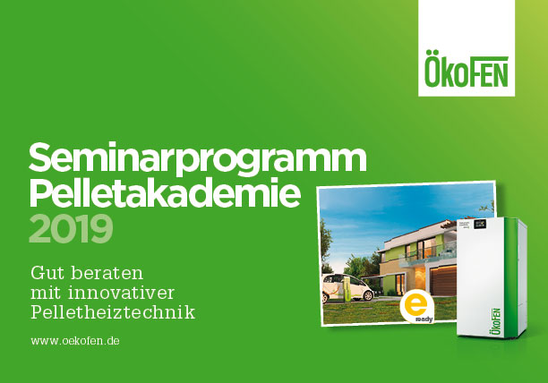
BU: Die ÖkoFEN Pelletakademie liefert praxisorientiertes Grundlagenwissen für Energieberater in nur einem Eintagesseminar. Das Schulungsprogramm 2019 steht unter www.oekofen.de/de/pelletakademie zum Download bereit und kann zudem unter Tel. 08204 2980-0 oder per E-Mail an info@oekofen.de kostenlos bestellt werden.
Bild: ÖkoFEN

Abdruck honorarfrei – Beleg erbeten

Ansprechpartner für die Redaktionen
PR Company GmbH
Domenic Liebing
Werner-von-Siemens-Str. 6
D-86159 Augsburg
Tel +49 (0) 821/ 258 93 00
Fax +49 (0) 821/ 258 93 01
e-Mail: oekofen@prcompany.de

